

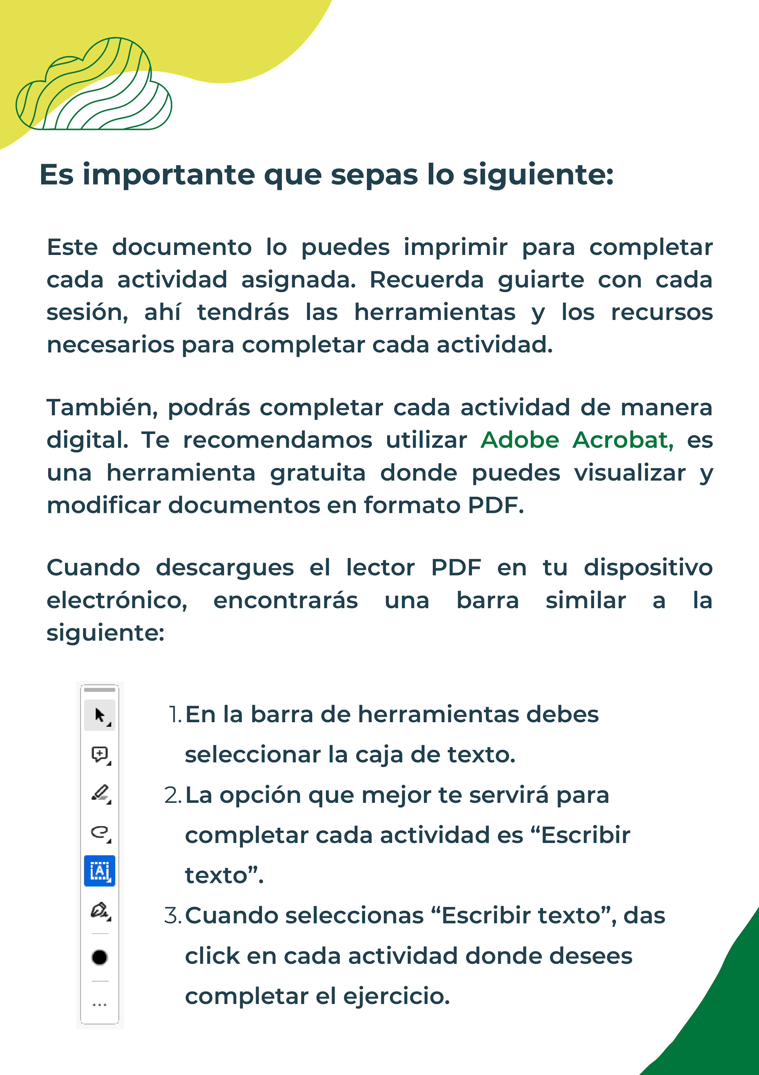

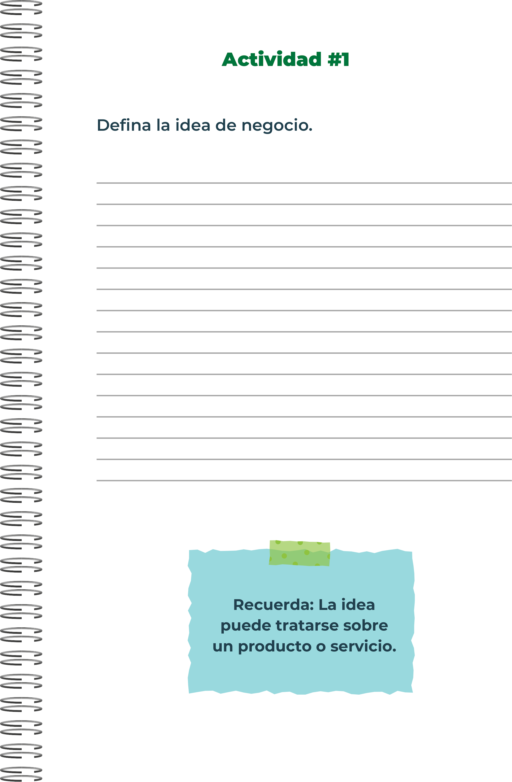
Mi idea de negocio es crear una Tienda de alimentos saludables y orgánicos. La idea se basa en Implementar un sistema de dispensadores de productos como ensalada natural con granel como granos, frutos secos y cereales, permitiendo a los clientes comprar la cantidad exacta que necesita También pensamos en ofrecer servicios de asesoramiento nutricional a través de profesionales certificados, para ayudar a los clientes a tomar decisiones informadas sobre su dieta y bienestar. Estas ideas abarcan una gran parte del negocio.
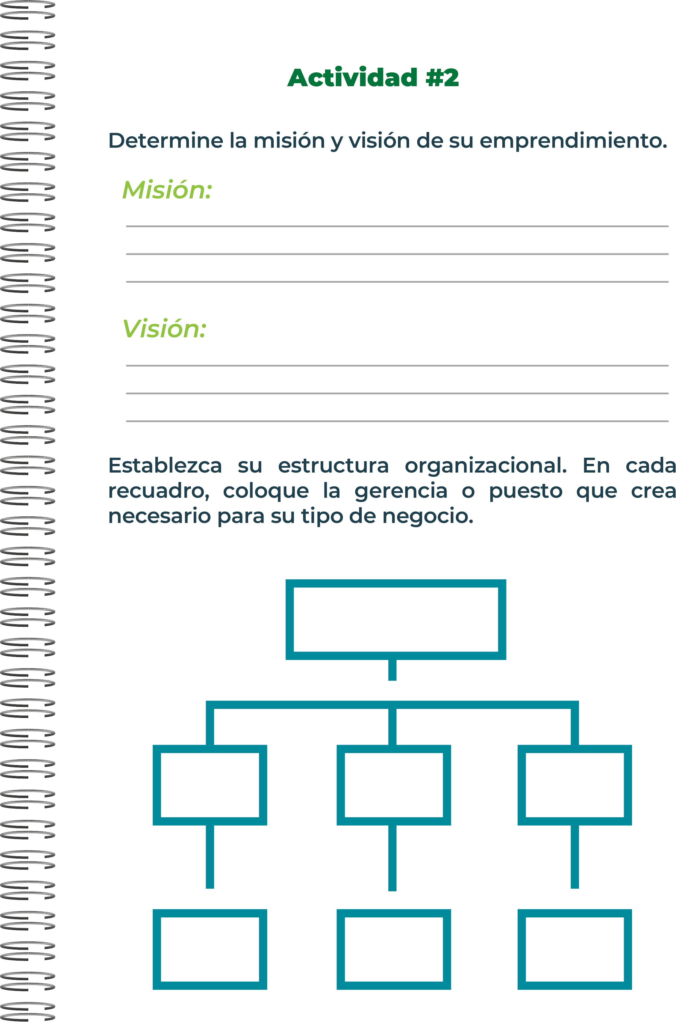
Departamento de Compras
Departamento de Ventas y Marketing
Equipo de Servicio al Cliente
Departamento de Calidad y Sostenibilidad
Departamento de Recursos Humanos
Departamento de Operaciones y Logística
Departamento Financiero y Administrativo
Gerente General
Director General

de Ventas y Marketing
Visualizamos expandir nuestro alcance y hacer accesibles nuestros productos a una audiencia más amplia, nuestra visión es hacer que las personas tomen decisiones conscientes y que impacten positivamente en su salud y al medio ambiente.
Queremos ofrecer a nuestros clientes productos frescos, naturales y de la más alta calidad. Buscamos promover un estilo de vida saludable proporcionando opciones nutritivas y sostenibles que apoyen tanto el bienestar personal como el del planeta.

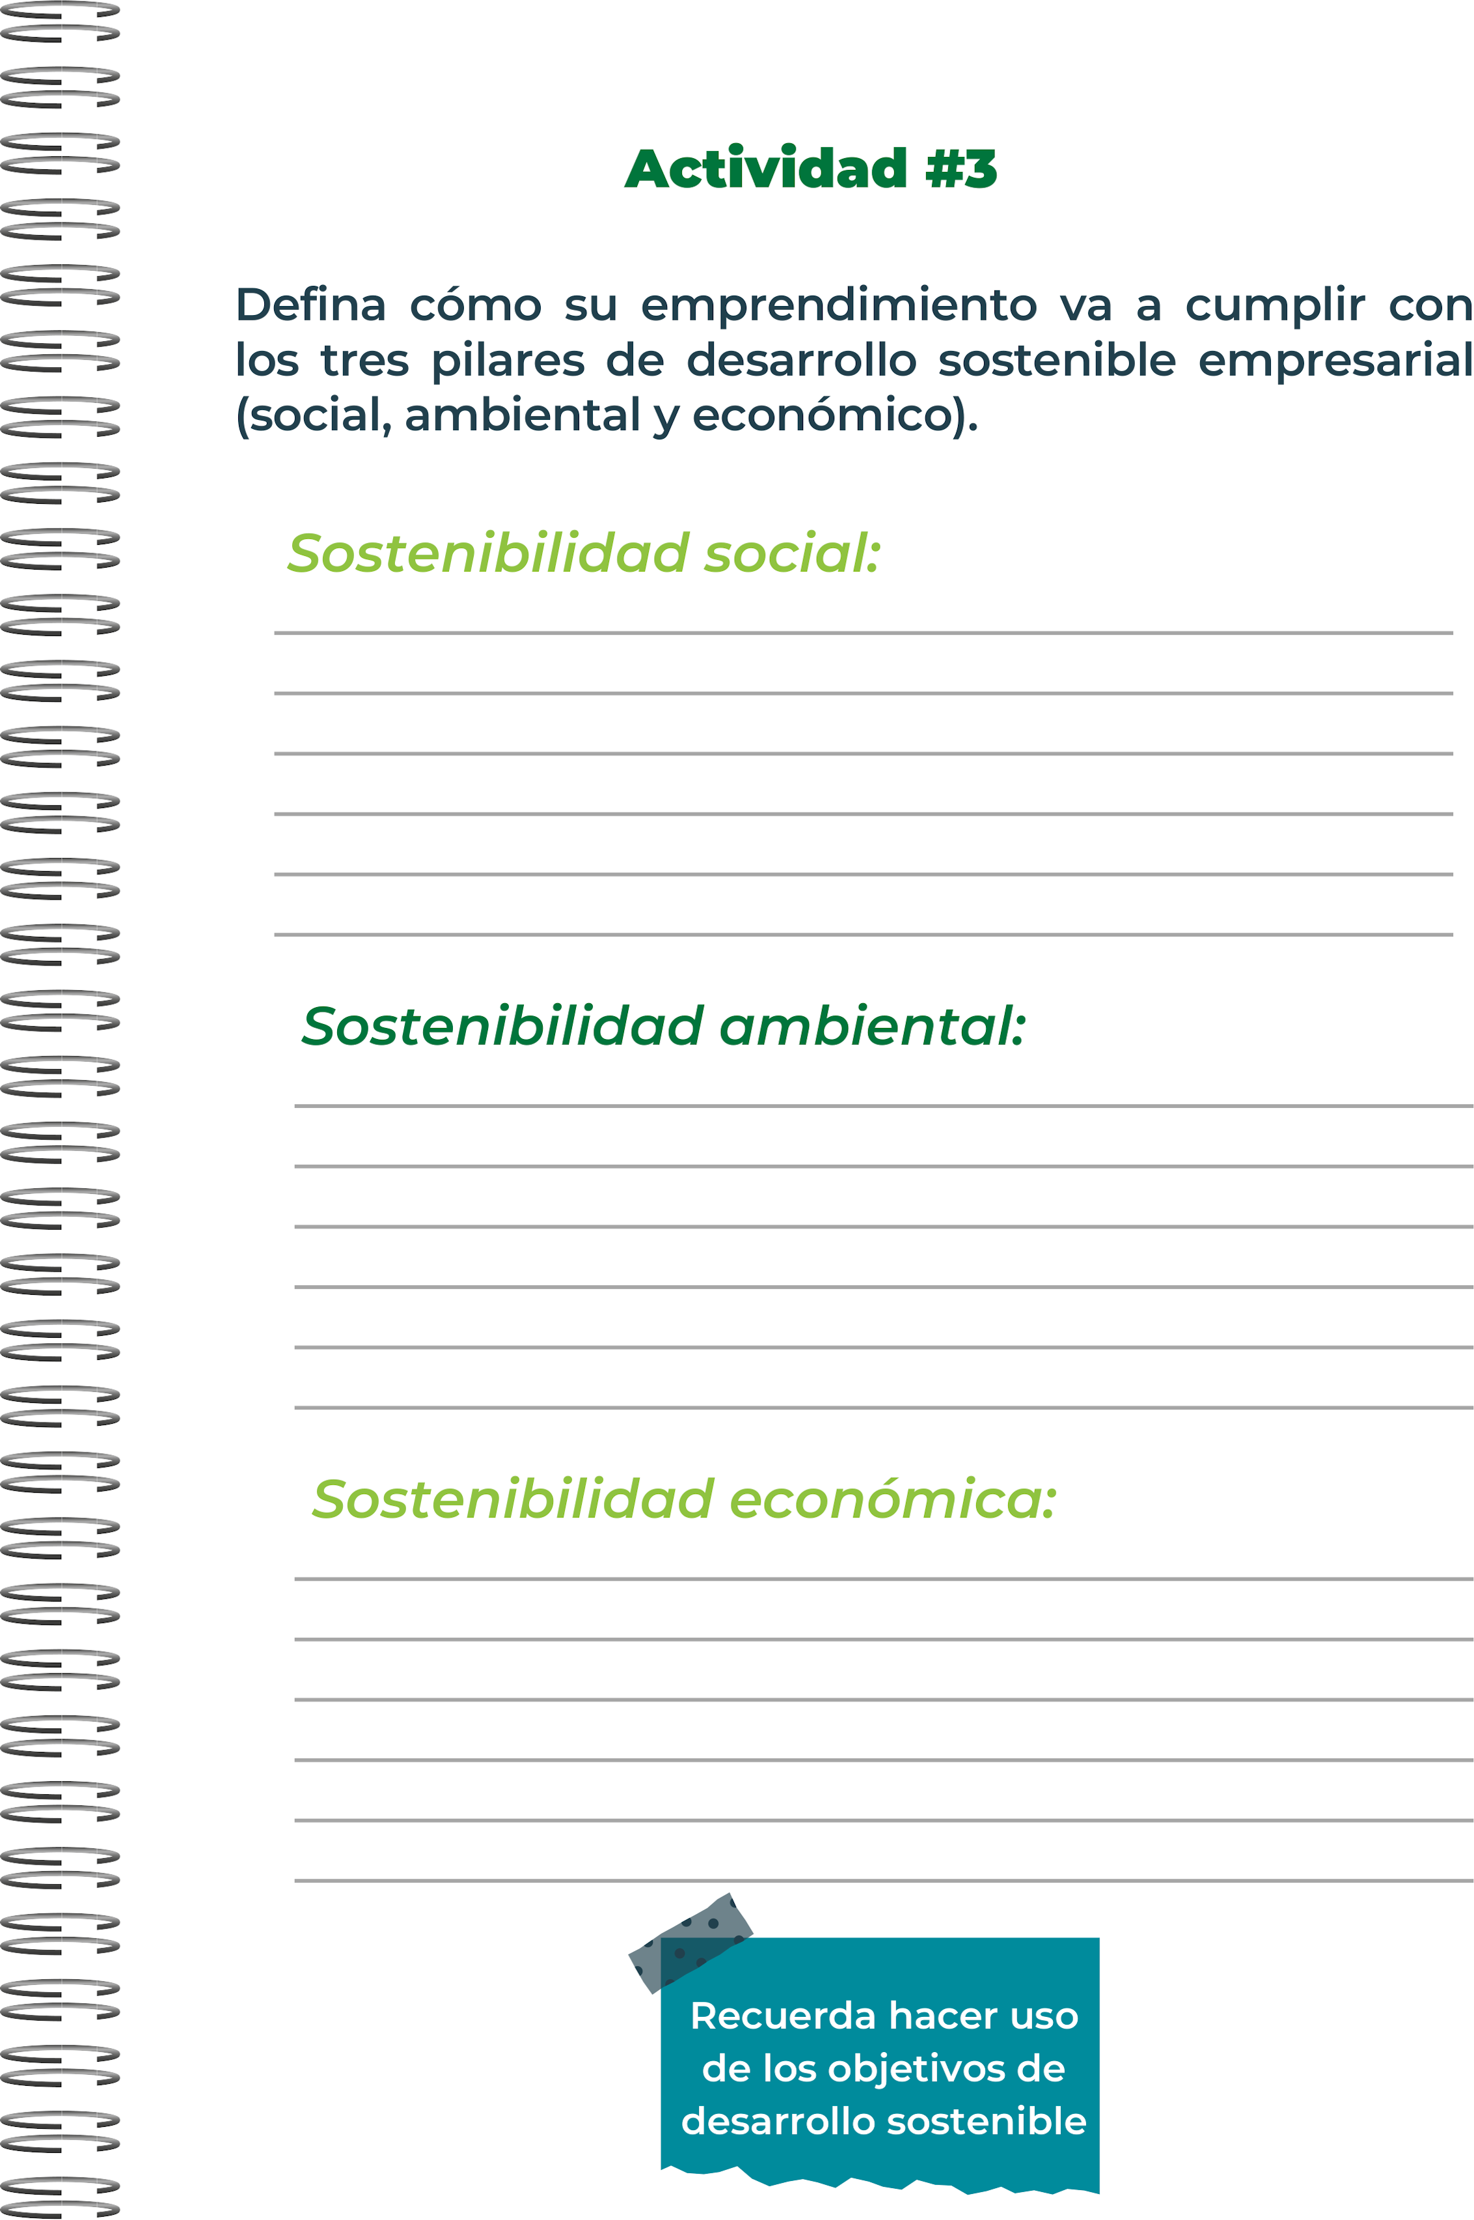
Contribuir al desarrollo económico local a través de la generación de empleo, el pago de impuestos locales y la participación activa en iniciativas de desarrollo comunitario. Mantener ética empresarial y transparencia en todas las operaciones, asegurando una relación de confianza con los clientes y la comunidad.
Buscaremos trabajar directamente con agricultores locales y pequeños productores orgánicos, también organizar eventos educativos sobre alimentación saludable, técnicas de cocina saludable, sostenibilidad ambiental y otros temas relevantes para promover un estilo de vida consciente entre los clientes y la comunidad incluir alianzas con organizaciones comunitarias, escuelas y otros grupos para apoyar programas educativos.
Ofrecer productos que sean orgánicos certificados y/o producidos localmente reduce la huella de carbono asociada con el transporte y fomenta prácticas agrícolas más sostenibles, reducción de residuos mediante la promoción de envases reutilizables y reciclables.

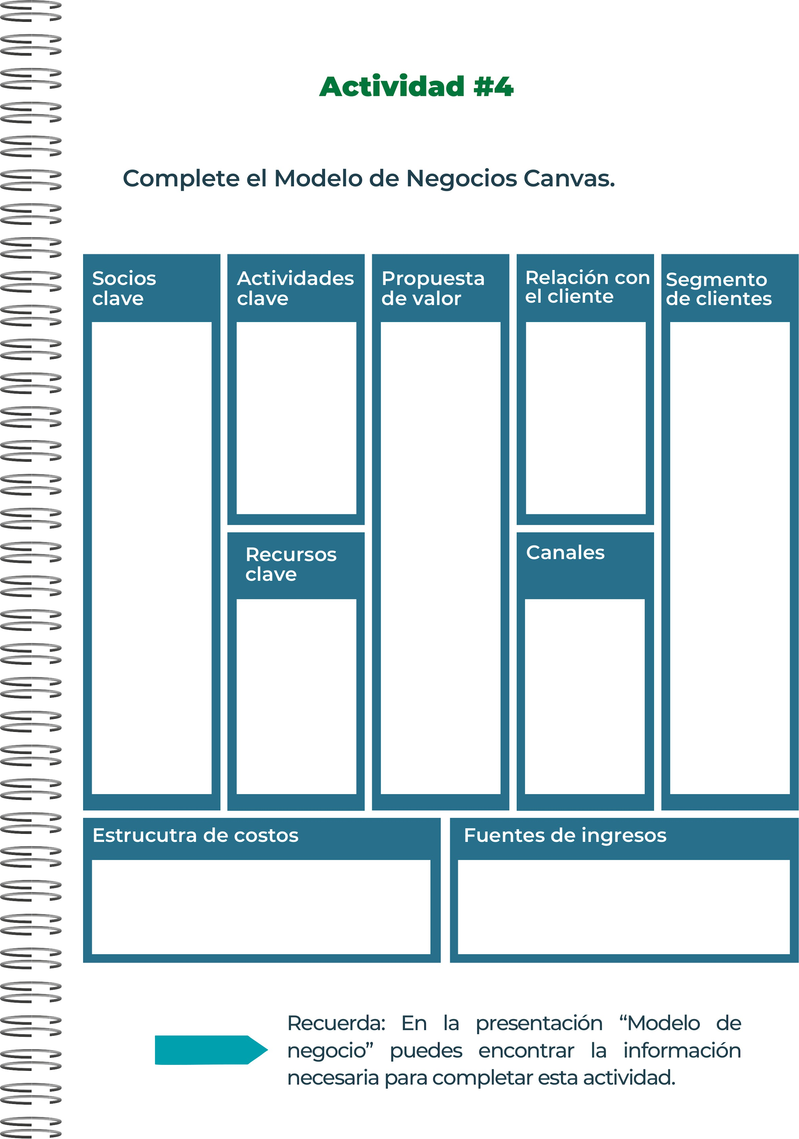
Venta de productos alimenticios, Productos especializados y premium, Servicios complementarios, Suscripciones y membresías, Venta en línea y Colaboraciones y alianzas estratégicas
Costos de adquisición de productos, de almacenamiento y logística, de personal, Marketing y publicidad, tecnología y sistemas y capacitación y desarrollo.
Nos enfocaremos en clientes conscientes de la salud, tendremos para clientes Atletas y entusiastas del fitness, y todo tipo de personas que buscan una herramienta nutritiva de consumo.
Al ser una tienda física tendremos herramientas como: Colaboraciones con otros negocios, Eventos y ferias locales y Redes sociales
Nuestra propuesta de valor se basa en ofrecer alimentos saludables y orgánicos que han sido producidos de manera sostenible y ética, productos como ensaladas naturales .
Para tener una relación de confianza con los clientes necesitaremos:
Asesoramiento personalizado. Transparencia y educación y Eventos y actividades comunitarias
Eventos y talleres educativos.
publicidad en redes sociales, colaboraciones con influencers o nutricionistas.
Algunos de nuestros socios claves serian:

Agricultores y productores orgánicos locales.

Distribuidores y mayoristas.

Organizaciones de apoyo a la agricultura sostenible.

Asesores en nutrición y salud.

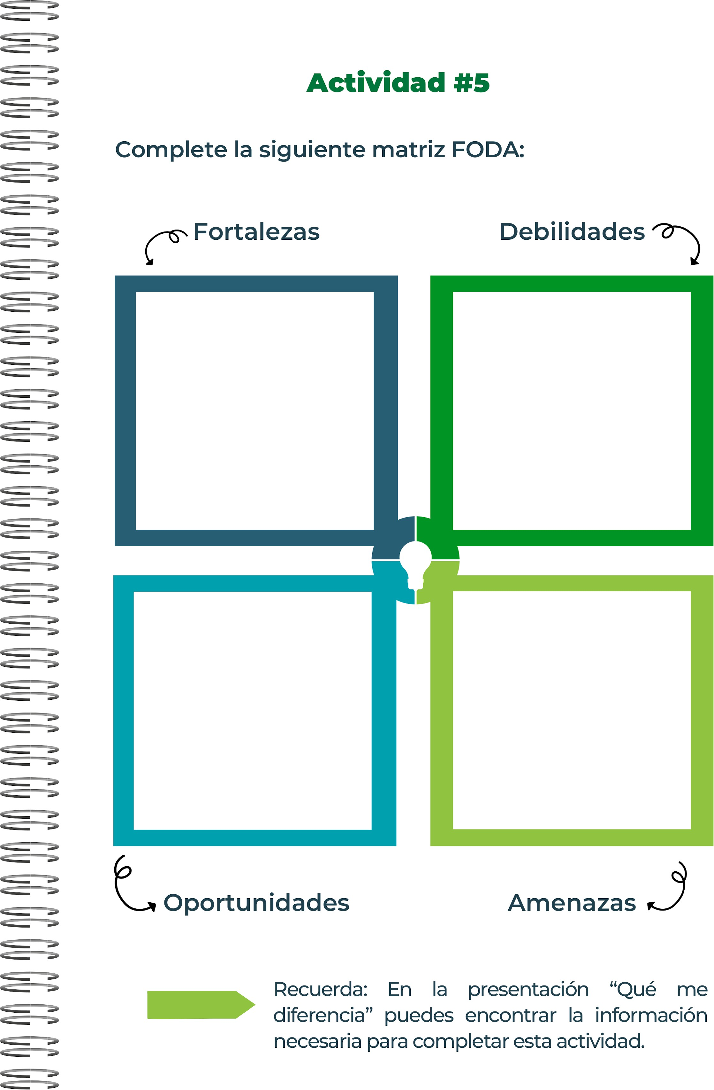
- Competencia de grandes cadenas y supermercados
- Disponibilidad limitada de productos.
- Regulaciones y requisitos de certificación
- Desafíos logísticos y de distribución
- Presión sobre los márgenes de beneficio
- Creciente demanda de productos saludables
- Mayor disponibilidad de productos orgánicos
- Innovación en productos saludables
- Colaboraciones y alianzas estratégicas
- Turismo gastronómico y experiencias culinarias
- Sostenibilidad y responsabilidad social
- Competencia de precios
- Educación del consumidor
- Limitaciones de espacio y ubicación
- Salud y bienestar
- Sostenibilidad ambiental
- Variedad y especialización
- Educación y asesoramiento
- Innovación y adaptabilidad
- Marketing diferenciado
- Capacidad de generar conciencia y educar



"Productos naturales,
bienestar día a día."

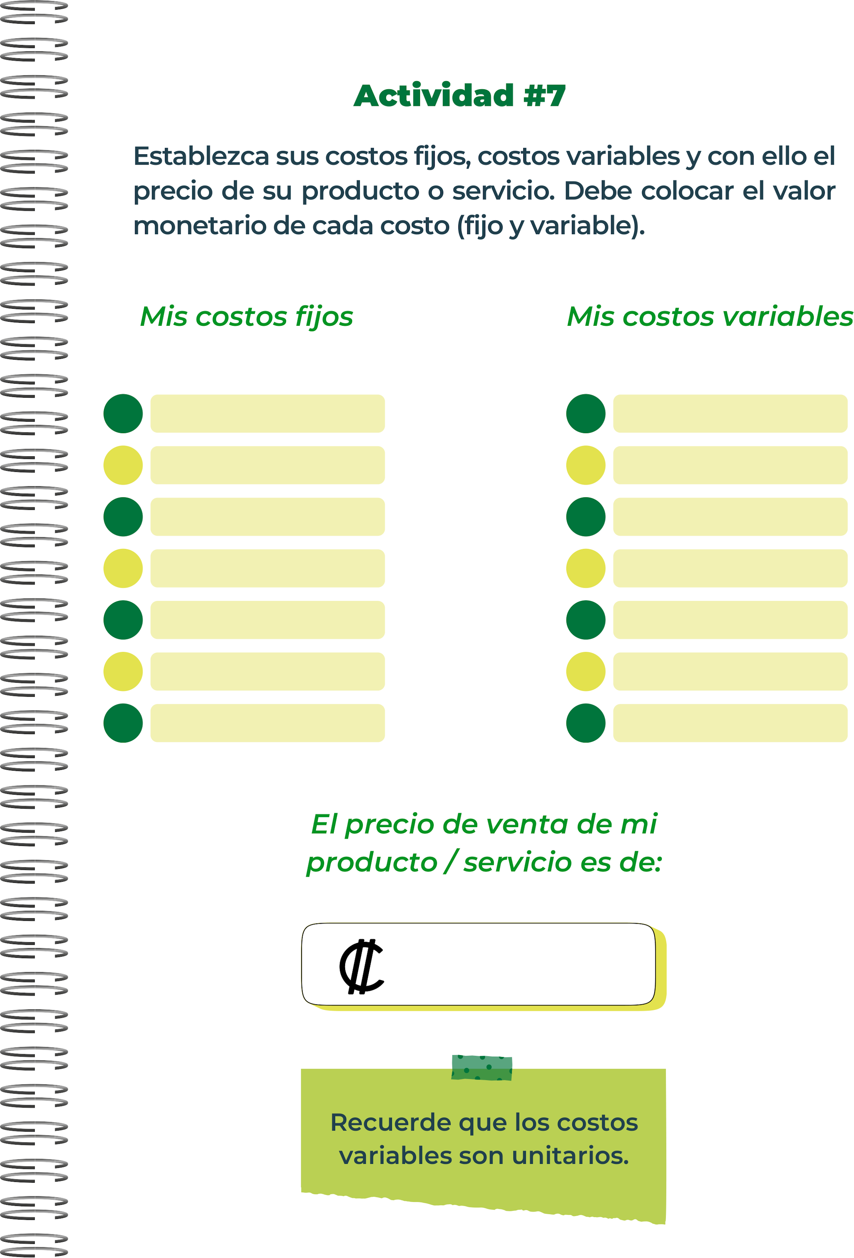
Al ser una tienda física contamos con varios productos los cuales sus precios de venta son:
- Ensaladas frescas bowl ₡3600

Publicidad
distribución y transporte
Embalaje y etiquetado
Materia prima
Intereses y gastos financieros

Publicidad y marketing
Gastos administrativos
Seguro
Salarios y beneficios del personal
Alquiler o arrendamiento del local

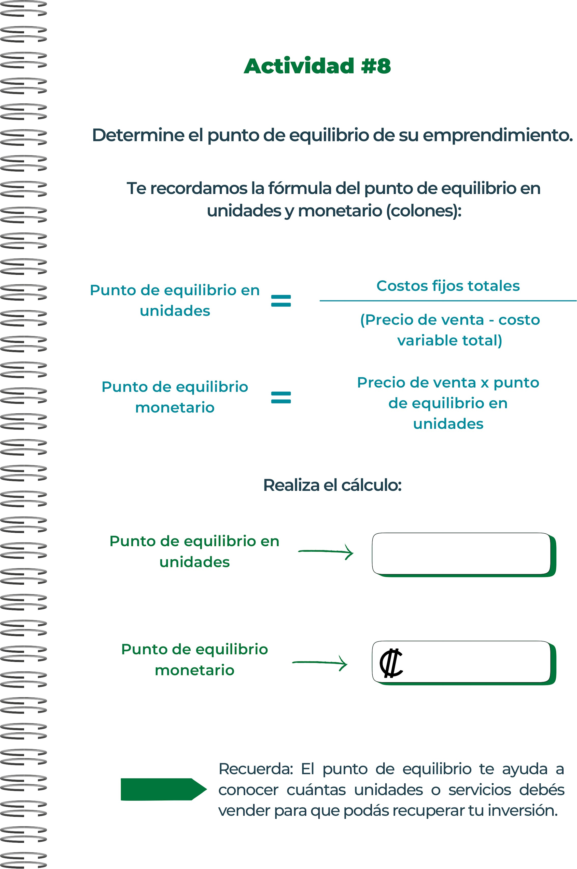
349 965
₡1 259 872

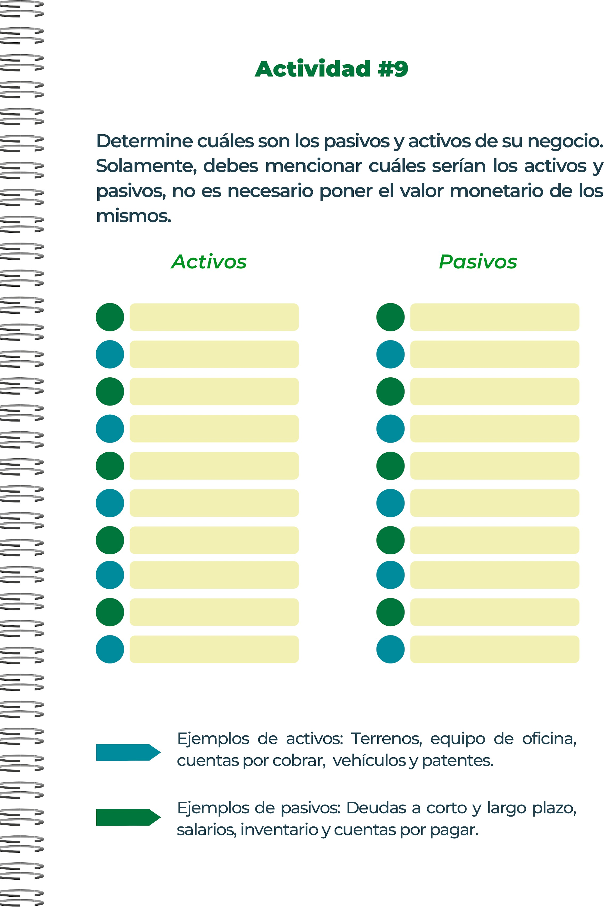
Cuentas por pagar a proveedores
Salarios y beneficios por pagar

Impuestos por pagar

Intereses por pagar

Otras cuentas por pagar

Provisiones por beneficios a empleados

Arrendamientos financieros
Local commercial

Mobiliario y equipos

Equipos de cocina

Equipo informático y software

Marca y reputación

Contratos y acuerdos


Para obtener una estimación más precisa, se podría realizar una investigación de mercado específica a nivel local, regional o global. Además, el número de estos establecimientos puede estar en constante cambio debido a factores como nuevas aperturas, cierres, y cambios en las preferencias del consumidor y tendencias del mercado.
En el mundo existen miles de negocios que se basan en la venta de Bowls saludables lo cual sería un cálculo no muy acertado, pero reduciéndolo a nuestro país la venta de Bowls de ensaladas frescas no es tan desarrollado como en otros países sin embargo si hay negocios de este producto, lo cual nos diferencia de los demás negocios es que siendo un negocio es que nuestros bowls cuentan con productos de granel y productos locales, combinaciones únicas de sabores y ingredientes que puedan diferenciarte de la competencia.


• Decisión de liquidar: La decisión de liquidar la empresa debe ser tomada por los accionistas o los directores en una reunión oficial, seguida de la aprobación formal de la liquidación.
• Nombramiento de un liquidador: Se designa a una persona o entidad para actuar como liquidador, quien será responsable de gestionar el proceso de liquidación de la empresa.
• Liquidación de activos: Los activos de la empresa, incluyendo bienes, inventarios y cuentas por cobrar, deben ser convertidos en efectivo. Este proceso implica la venta de activos y la cobranza de deudas pendientes.
• Pago de deudas y obligaciones: Antes de distribuir cualquier activo a los accionistas o propietarios, se deben liquidar todas las deudas pendientes, incluyendo proveedores, empleados y obligaciones fiscales.
• Cancelación de registros y obligaciones fiscales: Se deben cancelar los registros comerciales y fiscales de la empresa, incluyendo la presentación de declaraciones finales de impuestos y la obtención de certificados de cancelación.
• Distribución de activos restantes: Una vez que todas las deudas han sido pagadas y todas las obligaciones fiscales han sido cumplidas, cualquier activo restante se distribuye entre los accionistas o propietarios según el acuerdo previamente establecido.
• Cierre legal: Finalmente, se procede con el cierre legal de la empresa, que implica la presentación de documentos finales ante las autoridades correspondientes y la cancelación de cualquier licencia o permiso comercial.

Cumplir con las obligaciones tributarias es fundamental para cualquier empresa, ya que tiene varias implicaciones importantes:
• Legalidad y cumplimiento: Cumplir con las obligaciones tributarias asegura que la empresa opere dentro del marco legal establecido por las autoridades fiscales del país. Evitar el cumplimiento de estas obligaciones puede llevar a sanciones legales severas, multas e incluso el cierre del negocio en casos extremos.
• Confianza y reputación: Mantener una buena reputación y la confianza de los clientes, proveedores y otras partes interesadas es crucial para el éxito a largo plazo de cualquier empresa. El cumplimiento adecuado de las obligaciones tributarias muestra responsabilidad y transparencia en la gestión empresarial.
• Sostenibilidad financiera: El no cumplir con las obligaciones tributarias puede resultar en cargas financieras adicionales, como multas e intereses, que afectan la liquidez y la estabilidad financiera de la empresa. Además, estar al día con los impuestos contribuye a una planificación financiera más efectiva y ayuda a evitar problemas de flujo de efectivo.

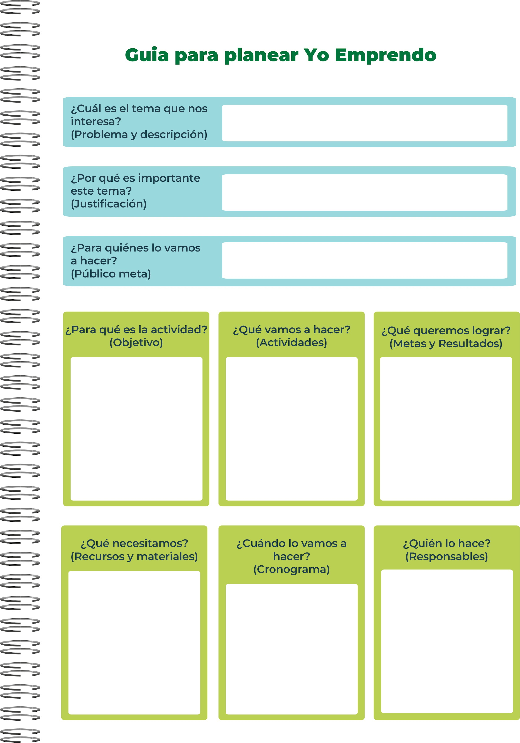
Organizaciones no gubernamentales (ONGs): Las ONGs suelen tener experiencia en desarrollo comunitario y pueden proporcionar recursos técnicos, financiamiento y asistencia para la implementación de proyectos, con ayuda de la comunidad.
El tiempo necesario para mejorar el acceso a servicios básicos varía significativamente dependiendo de varios factores, incluyendo la situación inicial de la comunidad, los recursos disponibles, la colaboración entre diferentes actores y la complejidad de las intervenciones requeridas.
filtros y sistemas de purificación: Para garantizar la calidad del agua potable.
Tanques de almacenamiento: Para almacenar agua de manera segura.
Generadores eléctricos: Para comunidades que no tienen acceso a redes eléctricas.
Equipos médicos básicos: Como termómetros, tensiómetros, equipos de primeros auxilios, etc.
Infraestructura escolar: Aulas, bibliotecas, laboratorios y áreas recreativas.
Teléfonos móviles: Para facilitar la comunicación entre los residentes y las autoridades locales.
Acceso a Internet: Crucial para el acceso a información, servicios en línea y oportunidades educativas y económicas.
Un saneamiento deficiente va asociado a la transmisión de enfermedades diarreicas como el cólera y la disentería, así como la fiebre tifoidea, las helmintiasis intestinales y la poliomielitis. También agrava el retraso del crecimiento y contribuye a la propagación de la resistencia a los antimicrobianos.
Las actividades que promueven el acceso a servicios básicos como agua potable, saneamiento adecuado y atención médica contribuyen directamente a mejorar la salud pública. Reducen la incidencia de enfermedades transmitidas por el agua y promueven condiciones higiénicas que previenen la propagación de enfermedades.
Educación y concienciación
Capacitación y empoderamiento
Monitoreo y evaluación
Promoción de políticas públicas
Participación del sector privado y ONGs
Mejora de la salud pública
Promoción de la equidad y la justicia social
Desarrollo humano y bienestar
Resiliencia comunitaria ante desastres
Promoción de la sostenibilidad ambiental
Para todas las comunidades que sufran de esta problemática
Acceso limitado a servicios básicos



